习题 11(参考答案)

1.设A={0,1},试给出半群<A^{A},>的运算表,其中为函数的复合运算。

答案： A^{A}={ f₁,f₂,f₃,f₄}, 其中
 f₁={<0,0>,<1,0>},f₂={<0,0>,<1,1>},
 f₃={<0,1>,<1,0>},f₄={<0,1>,<1,1>}

运算表为 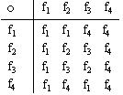

6.设A={x|x∈R∧x≠0,1}.在A上定义六个函数如下：
f₁(x)=x, f₂(x)=x⁻¹, f₃(x)=1-x,
f₄(x)=(1-x)⁻¹, f₅(x)=(x-1)x⁻¹, f₆(x)=x(x-1)⁻¹
令F为这六个函数构成的集合,运算为函数的复合运算。
(1) 给出运算的运算表。
(2) 验证<F,>是一个群。
答案：. （1） 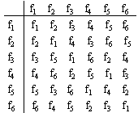

（2）易见封闭性满足，函数合成满足结合律,单位元是f₁,
f₁⁻¹=f₁,f₂⁻¹=f₂,f₃⁻¹= f₃,f₄⁻¹=f₅,f₅⁻¹=f₄,f₆⁻¹=f₆.

